1引言 2
1.1编写目的 2
1.2背景 2
1.3定义 2
1.4参考资料 2
2总体设计 2
2.1需求规定 2
2.2运行环境 2
2.3基本设计概念和处理流程 3
2.4结构 3
2.5功能需求与程序的关系 3
2.6人工处理过程 3
2.7尚未解决的问题 3
3接口设计 3
3.1外部接口 3
3.2内部接口 4
4运行设计 4
4.1运行模块组合 4
4.2运行控制 4
4.3运行时间 4
5系统数据结构设计 4
5.1逻辑结构设计要点 4
5.2物理结构设计要点 4
5.3数据结构与程序的关系 4
6系统出错处理设计 5
6.1出错信息 5
6.2补救措施 5
6.3系统维护设计 5

SDDB V5概要设计说明书

1引言

1.1编写目的
SDDB是盛大游戏技术中心服务器引擎部的产品SGDP中访问数据库的组件产品。编写本文档的目的是为了沉淀SDDB的设计思路，积累此版本的设计思想，为之后的开发者快速了解SDDB的背景，使用场景，用户，数据结构和系统架构。

1.2背景
在MMO网络游戏的场景中，都存在数据存储和读取的需求，而且，绝大多数情况下，都是游戏启动时，获取数据，插入数据或者删除数据；之后，在游戏运行过程中，每隔一段时间，更新数据。也就是说，大体上，在MMO网络游戏的场景中，数据是写比读多的场景。
数据操作是比较耗时的操作，对于处理时间敏感的MMO网络游戏应用的某些场景来说，在数据操作过程中，如果处理线程要等待数据操作的完成再进行下一步操作，则会极大的影响系统的效率，玩家的用户体验。
网络游戏同样是对数据安全要求极高的应用。如果因为断电，磁盘损坏造成数据丢失，对于该网络游戏在玩家中的口碑造成极大的影响。由于UPS的广泛使用，断电已经不成为数据丢失的原因。磁盘损坏则是造成数据丢失的主要原因。数据库的定时备份可以解决大部分这方面的问题，但是当磁盘损坏时，仍旧可能造成几小时乃至一天的数据丢失。
目前MMO网络游戏使用的数据库基本为MySQL，但也有部分使用MS SQL Server，未来也需要实现对多种数据库的支持。
为了解决以上这些问题，我们开发了SDDB，在V3版本，已经可以在写比读多的场景良好运行，支持异步操作数据。在V5版本，我们需要解决剩下的问题。
此项目由盛大游戏技术中心服务器引擎部组件组开发和维护。

1.3定义
MMO：Massively Multiplayer Online，大型多人在线游戏
SGDP：SHANDA Games Development Plateform，盛大游戏开发平台
SDDB：SHANDA Data Base，盛大数据库访问层

1.4参考资料
MySQL 5.1参考手册 http://dev.mysql.com/doc/refman/5.1/zh/index.html

2总体设计

2.1需求规定
1．支持同步和异步操作数据库
2．数据库连接池的实现
3．支持MySQL数据库，同时提供良好的接口，为支持其他数据库做准备
4．自动调整数据库的CharSet
5．线程安全的DBSession概念及实现，每个DBSession维护同一台MySQL数据库的连接会话。

2.2运行环境
1．Windows平台，IDE为：VS2008，能够做为动态链接库提供给网游项目开发者使用
2．常见的Linux平台，编译环境为：GCC4.1，能够做为静态链接库提供给网游项目开发者使用

2.3基本设计概念和处理流程
说明本系统的基本设计概念和处理流程，尽量使用图表的形式。
SDDB统一为SGDP的模块设计形式。全局维护一个单例的SDDB模块，该SDDB模块可以创建多个DBSession，每个DBSession代表与一个数据库服务器连接的会话，维护了该Session中所有的Connection连接的生命周期。
DBSession既可以用于同步执行数据库操作，又可以执行异步的数据库操作。
DBSession是线程安全的。
对于Connection，无论是连接何种数据库的连接，都是用相同的接口ISDDBConn，对用户透明。所有的Connection都使用Connection工厂产生出来。
Connection不是线程安全的。对SDDB用户而言，Connection不可见。

2.4结构

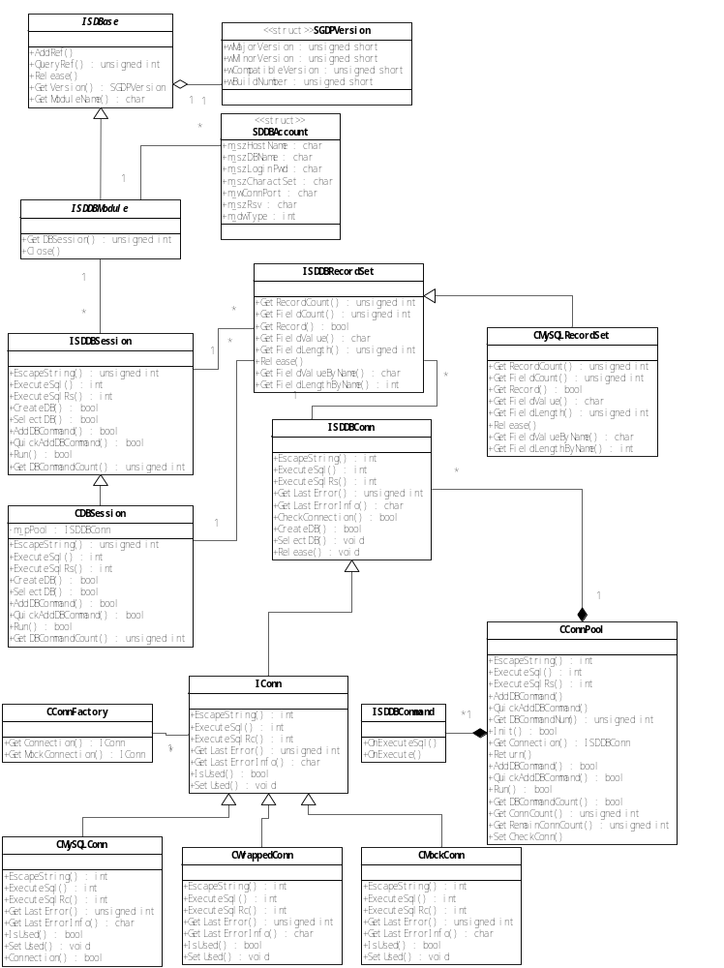
SDDB类图

2.5功能需求与程序的关系
本条用一张如下的矩阵图说明各项功能需求的实现同各块程序的分配关系：
 | ISDDBModule | ISDDBConn | CMySQLConn | CMySQLRecordSet | ISDDBRecordSet | CDBSession | ISDDBSession | CConnPool
同步数据库操作 |  | √ | √ | √ | √ |  | √ | √
异步数据库操作 |  | √ | √ | √ | √ |  | √ | √
数据库连接池 |  |  |  |  |  |  |  | √
支持MySQL数据库 |  |  | √ | √
自动调整CharSet |  |  | √
DBSession |  |  |  |  |  | √ | √
功能需求与程序的关系

2.6人工处理过程
本组件在工作中无需人工处理。

2.7尚未解决的问题
1．操作日志记录，存储格式，位置；
2．通过日志恢复工具恢复因磁盘损坏造成的操作缺失。

3接口设计

3.1外部接口
详见sddb.h文件，有详细注释

3.2内部接口
详见内部头文件，有详细注释

4系统数据结构设计

4.1逻辑结构设计要点
给出本系统内所使用的每个数据结构的名称、标识符以及它们之中每个数据项、记录、文卷和系的标识、定义、长度及它们之间的层次的或表格的相互关系。
#define SDDB_MAX_NAME_SIZE 64 //数据库名称的最大长度
#define SDDB_MAX_CHARACTSET_SIZE 32 //数据库编码集的名称的最大长度

struct SDDBAccount{
char m_szHostName[SDDB_MAX_NAME_SIZE];//数据库服务器的IP地址
char m_szDBName[SDDB_MAX_NAME_SIZE];//数据库的名称
char m_szLoginName[SDDB_MAX_NAME_SIZE];//登陆名
char m_szLoginPwd[SDDB_MAX_NAME_SIZE];//登陆密码
char m_szCharactSet[SDDB_MAX_CHARACTSET_SIZE];//数据库编码集
UINT16 m_wConnPort;//数据库服务器的监听端口号
INT32 m_wDBType;//SDDBDataBaseType，-1为模拟的数据库，0为MySQL
};

//数据库类型
enum SDDBDataBaseType{
SDDB_DBTYPE_MOCK = -1,
SDDB_DBTYPE_MYSQL = 0
};

4.2物理结构设计要点
给出本系统内所使用的每个数据结构中的每个数据项的存储要求，访问方法、存取单位、存取的物理关系（索引、设备、存储区域）、设计考虑和保密条件。
无

4.3数据结构与程序的关系
每个Connection代表与某一个DB相关的连接
每个DBSession代表对应于一个DB的单连接或者多连接的会话。即，一个DBSession包括多个与同一个DB连接的Connection
SDDBModule可以创建多个DBSession。

5系统出错处理设计

5.1出错信息
本组件中使用Error Code来表达执行程序的过程中是否有问题。绝大多数情况下，0代表执行成功；负数代表执行失败，并且，这个数据有特殊含义；正数代表执行成功，并且，这个数据有特殊含义。
enum ESDDBCode
{
SDDB_ERR_UNKNOWN = -999, // 未知错误
SDDB_ERR_CONN = -2, // 连接错误
SDDB_DISCONNECT = -1, // 连接断开错误
SDDB_SUCCESS = 0, // 操作成功
SDDB_NO_RECORDSET = 1, // 操作成功，并且没有结果集
SDDB_HAS_RECORDSET = 2 // 操作成功，并且有结果集
};
对于SQL语句和Connection连接的错误，则使用上图所示的ESDDBCode。

5.2补救措施
对于SQL语句的执行问题，会返回错误信息，由用户决定是重新执行SQL语句还是回滚；
对于Connection连接的错误，虽然当次会返回错误信息，但是，内部会尝试重新建立连接作为补救措施。如果多次Connection连接错误，很可能是DBAccount信息错误，或者数据库服务器不再提供服务。
对于由于服务器异常导致的长时间虚连，长时间无返回结果，我们通过timeout解决此问题。

5.3系统维护设计
对于一个数据存储访问组件，维护这块，涉及了如下几块：
- 专人维护。对于SDDB客户的反馈，SDDB的bug，有专人跟进，解决。
- 当出现由于数据库服务器磁盘损坏造成的数据丢失时，能帮助项目组的人，通过使用日志工具，分析日志，恢复已经存储的数据。

